Министерство науки и высшего образования Российской Федерации

Федеральное государственное бюджетное образовательное

учреждение высшего образования

«Алтайский государственный технический университет им. И. И. Ползунова»

Факультет информационных технологий

Кафедра прикладной математики

Отчет защищен с оценкой__________________

Преподаватель Крючкова Е. Н.

«___»__________________2022 г.

Отчет

Лабораторная работа №8,9

Полный семантический контроль

по дисциплине «Теория алгоритмических языков и трансляторов»

Студент группы ПИ 91 Д. А. Савиков

**Вариант 112**

**Задание:**

Программа: главная программа языка С++. Допускается описание функций c параметрами. Функции возвращают значение.

Типы данных: int разной длины и bool.

Операции: арифметические, логические, сравнения.

Операторы: пустой, составной, присваивания и switch.

Операнды: простые переменные, константы.

Константы: все целые и логические.

**Тест без ошибок**

int funk(bool f, int o){

int a = 56, y;

bool b = false;

b = b && f + 4 * o / (y + b - 5);

switch(0x56 < 6){

case 56:

a = b || f;

break;

case 7:

break;

default:

b = y * a;

break;

f = 5;

}

long u = 0x43;

u = 0x9 + 7;

return b || a;

}

int b;

bool ff(int f, bool o){

funk(f, o);

}

int funk(int y, short v, int t){

short u;

t = u;

}

/*aaaaaaaaaaaaaaaaaaaaaaaaaaaaaa**aaaaaaaaaaaaaaaaa

aaaaaaaaaaaaaaaaaa**/

int main(){

bool h = true, p;

long a, j;

short t, u;

h = a || j;

b = t && u;

funk(h >= a, u);

short f = 6 - t;

b = 57 / u / 5;

//24624rtefsdgrg

long r = !false;

switch(f == true + 5){

case 6:

return 0;

break;

case false:

a = true;

break;

case 10:

break;

default:

f = a + 8 - 9 - 4;

a = 6 % 8 / t;

break;

}

int y;

y = 9 + y * 5;

y = 8;

return a;

}

Результат

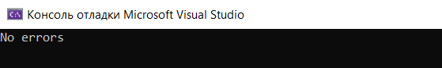

**Тесты с ошибками**

1. Добавлен вызов функции aaa в функцию main

………

int main(){

bool h = true, p;

long a, j;

short t, u;

aaa();

h = a || j;

b = t && u;

……..

Результат

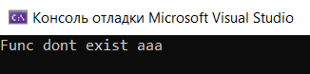

1. Добавлено ещё одно описание функции ff с 2 параметрами

…….

bool ff(int f, bool o){

funk(f, o);

}

bool ff(int t, short f){

}

……….

Результат

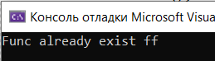

1. Добавлено использование не описанной переменной m

……...

int main(){

bool h = true, p;

long a, j;

short t, u;

h = m || j;

b = t && u;

funk(h >= a, u);

short f = 6 - t;

………

Результат

